
CTY TNHH - MTV TƯ VẤN VÀ THƯƠNG MẠI VẬT TƯ
GIA NGUYỄN
==============================

Office : 111/21/19/2 Lũy Bán Bích, Phường Tân Thới Hòa, Quận Tân Phú, Tp.HCM
Tell : + 848 39641007 /Fax : +848 39641008
Web : http://www.tuvanvattu.com – http://www.congngheong.com
Email : tuvanvattu@tuvanvattu.com – tuvanvattu@gmail.com

BẢNG BÁO GIÁ
SẢN PHẨM ĐƯỢC BẢO HÀNH 4 NĂM
(Áp dụng cho các mẫu sen vòi N - L, Lavabo các loại)

Để phục vụ quý khách hàng một cách chu đáo nhất, tránh sự thiệt thòi khi quý khách hàng chọn mua sản phẩm EUROLIFE. Công ty TNHH-MTV TƯ VẤN và THƯƠNG MẠI VẬT TƯ GIA NGUYỄN xin đưa ra bảng báo giá niêm yết cố định, kèm theo thông tin chi tiết của sản phẩm được áp dụng trên toàn quốc như sau:

Áp dụng từ ngày : 01/ 09/ 2010 đến khi có giá mới

STT | HÌNH ẢNH | MÃ SẢN PHẨM | QUY CÁCH | ĐƠN GIÁ  (VNĐ)
1 | 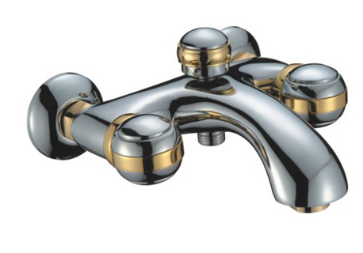 | EL-1001 | Sen tắm nóng lạnh.  (Xi viền vàng – không bao gồm tay sen và dây sen) | 1.280.000
2 | 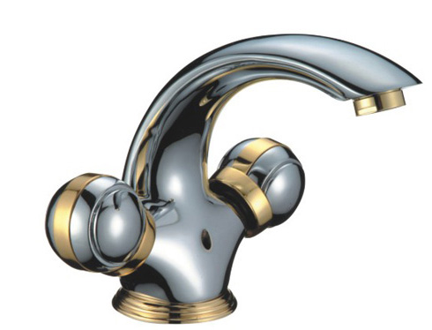 | EL-1002 | Vòi Lavabo nóng lạnh.  (Xi viền vàng - bao gồm 2 dây cấp đi kèm) | 1.040.000
3 |  | EL-1003 | Sen tắm N - L không có van xả | 1.120.000
4 | 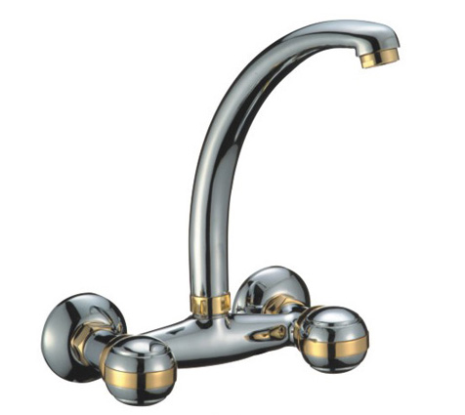 | EL-1004 | Vòi chậu rửa N - L âm tường.  (Xi viền vàng) | 940.000
5 | 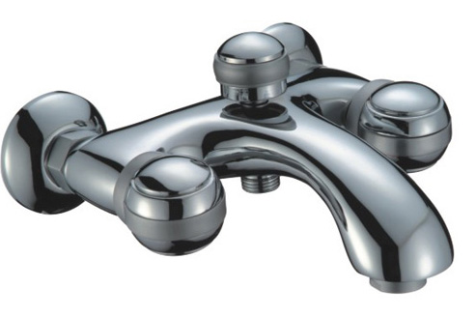 | EL-1001A | Sen tắm nóng lạnh.  (Xi viền bạc - không bao gồm tay sen và dây sen) | 1.280.000
6 | 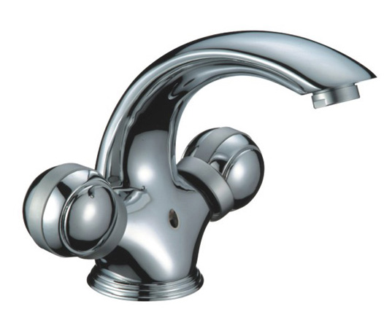 | EL-1002A | Vòi Lavabo nóng lạnh.  (Xi viền bạc - bao gồm 2 dây cấp đi kèm) | 1.040.000
7 | 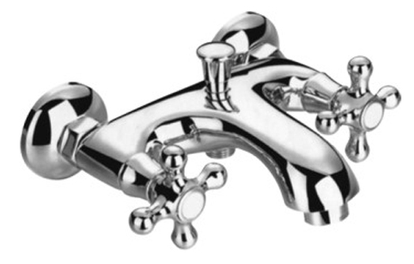 | EL-3001 | Sen tắm nóng lạnh.  (Không bao gồm tay sen và dây sen) | 960.000

8 |  | 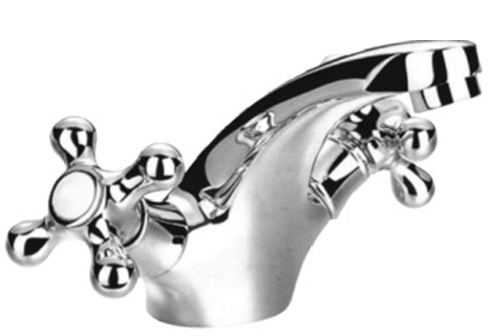 |  | EL-3002 |  | Vòi Lavabo nóng lạnh.  (Bao gồm 2 dây cấp đi kèm) |  | 740.000
9 |  | 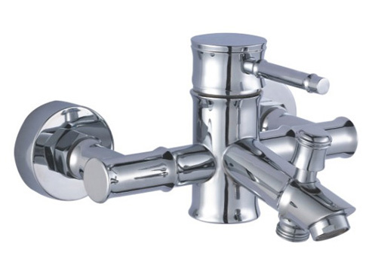 |  | EL-4001 |  | Sen tắm nóng lạnh kiểu cây trúc.  (Không bao gồm tay sen và dây sen) |  | 1.460.000
10 |  | 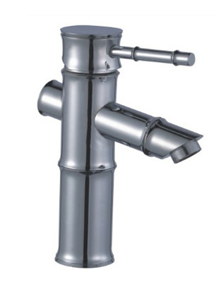 |  | EL-4002 |  | Vòi Lavabo nóng lạnh kiểu cây trúc.  (Bao gồm 2 dây cấp đi kèm) |  | 870.000
11 |  |  |  | EL-G5004 |  | Vòi Lavabo thác kiếng. |  | 760.000
12 |  | 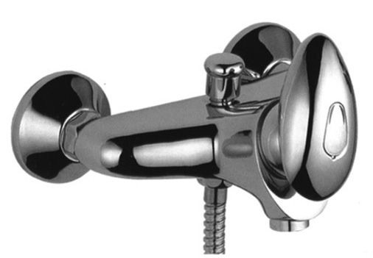 |  | EL-6001 |  | Sen tắm nóng lạnh.  (Không bao gồm tay sen và dây sen) |  | 1.160.000
13 |  | 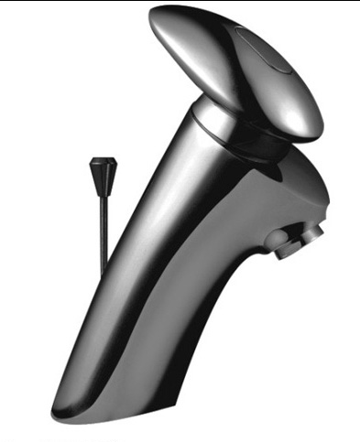 |  | EL-6002 |  | Vòi Lavabo nóng lạnh.  (Bao gồm 2 dây cấp đi kèm) |  | 950.000
14 |  | 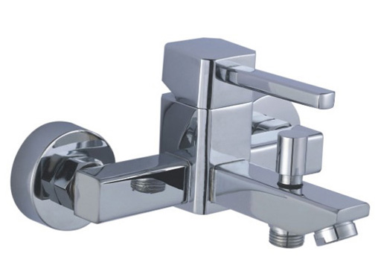 |  | EL-7001 |  | Sen tắm nóng lạnh - vuông.  (Không bao gồm tay sen và dây sen) |  | 1.840.000
15 |  | 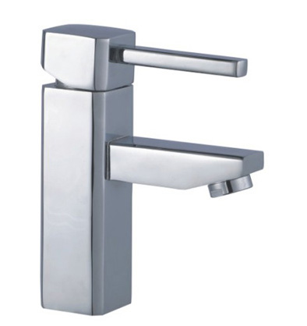 |  | EL-7002 |  | Vòi Lavabo N - L.  (bao gồm 2 dây cấp đi kèm) |  | 1.480.000
 |  |  |  |  |  |  |  | 970.000
16 |  | 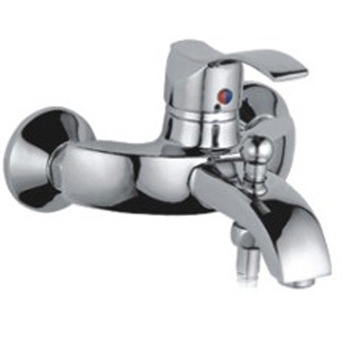 |  | EL-8001 |  | Sen tắm N - L cong.  (Không bao gồm tay sen và dây sen) |  | 970.000
17 |  | 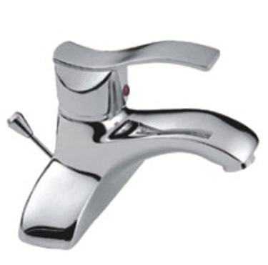 |  | EL-8002 |  | Vòi Lavabo N - L đế lớn. |  | 760.000
18 |  | 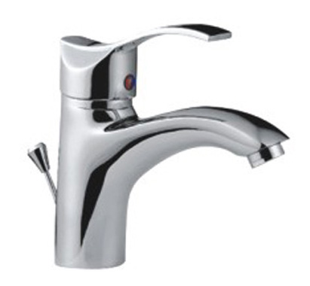 |  | EL-8004 |  | Vòi Lavabo N - L.  (bao gồm 2 dây cấp đi kèm) |  | 690.000
19 |  | 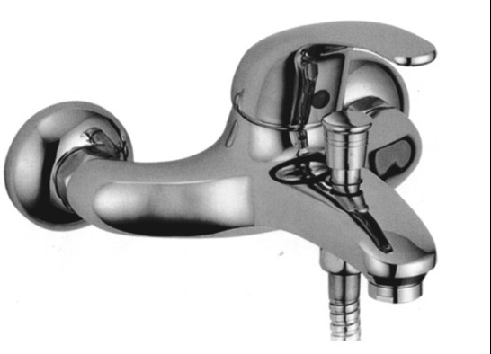 |  | EL-9002 |  | Sen tắm N - L.  (Không bao gồm tay sen và dây sen) |  | 1.030.000
20 |  | 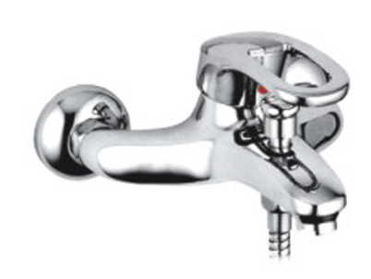 |  | EL-9003 |  | Sen tắm N - L.  (Không bao gồm tay sen và dây sen) |  | 1.080.000
21 |  | 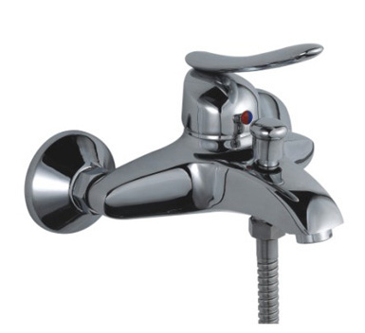 |  | EL-9004 |  | Sen tắm N - L.  (Không bao gồm tay sen và dây sen) |  | 1.020.000
22 |  | 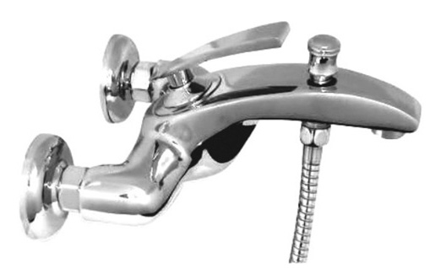 |  | EL-9005 |  | Sen tắm N - L gù.  (Không bao gồm tay sen và dây sen) |  | 1.400.000
23 |  | 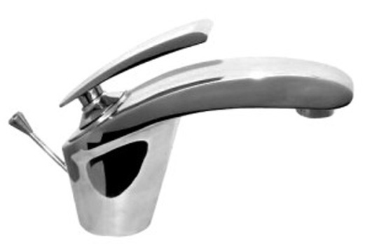 |  | EL-9006 |  | Vòi Lavabo N - L gù.  (Bao gồm 2 dây cấp đi kèm) |  | 980.000
24 |  | 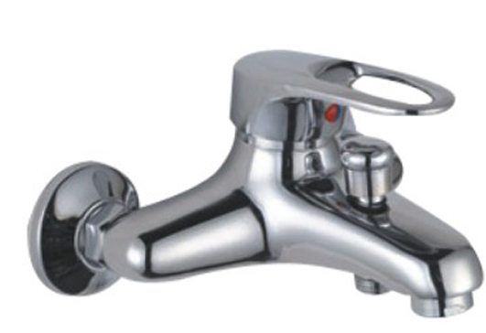 |  | EL-9007 |  | Sen tắm N - L.  (Không bao gồm tay sen và dây sen) |  | 1.060.000
25 |  | 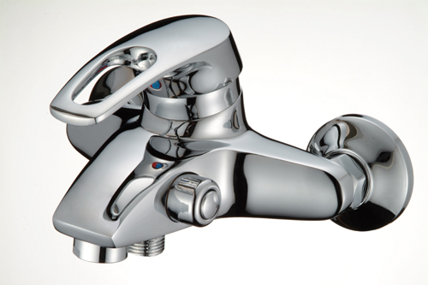 |  | EL-9008 |  | Sen tắm N - L.  (Nút nhấn tiết kiệm nước, không bao gồm tay sen và dây sen) |  | 1.290.000
26 |  | 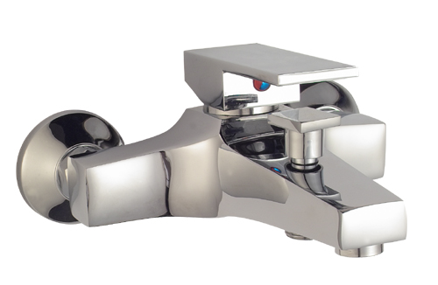 |  | EL-9009 |  | Sen tắm N - L vuông.  (Không bao gồm tay sen và dây sen) |  | 1.310.000
27 |  | 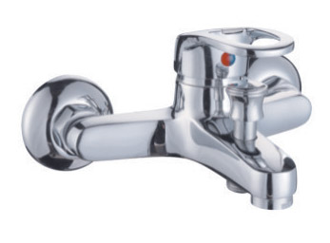 |  | EL-9010 |  | Vòi Lavabo N – L. |  | 940.000
28 |  | 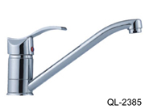 |  | EL-T001 |  | Vòi chậu rửa N – L.  (Bao gồm 2 dây cấp đi kèm) |  | 640.000
29 |  | 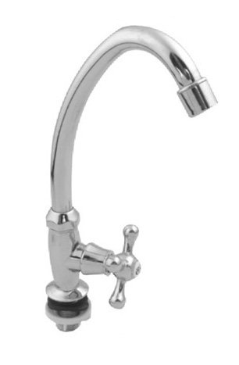 |  | EL-T002 |  | Vòi chậu rửa.  (Lạnh) |  | 170.000
30 |  | 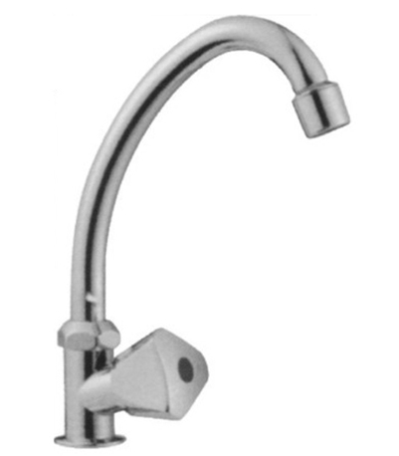 |  | EL-T003 |  | Vòi chậu rửa.  ( Lạnh) |  | 170.000
31 |  | 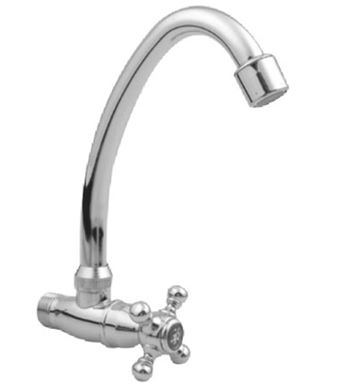 |  | EL-T004 |  | Vòi chậu rửa.  (Lạnh) |  | 170.000
32 |  | 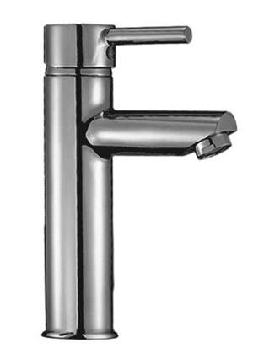 |  | EL-T005 |  | Vòi Lavabo điếu tròn đẹp, tay gật N – L.  (Bao gồm 2 dây cấp đi kèm) |  | 680.000
33 |  | 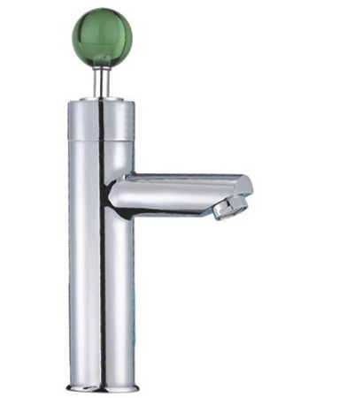 |  | EL-T006 |  | Vòi Lavabo điếu đẹp, tay đá N – L.  (Bao gồm 2 dây cấp đi kèm) |  | 790.000
34 |  | 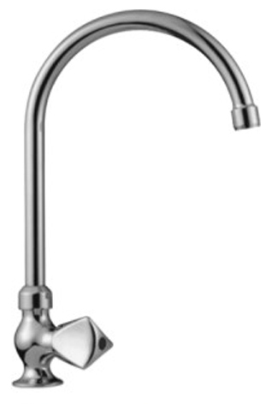 |  | EL-T007 |  | Vòi chậu rửa.  (Lạnh) |  | 320.000
35 |  | 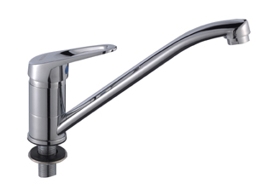 |  | EL-T014 |  | Vòi chậu rửa.  (Lạnh) |  | 430.000
36 |  | 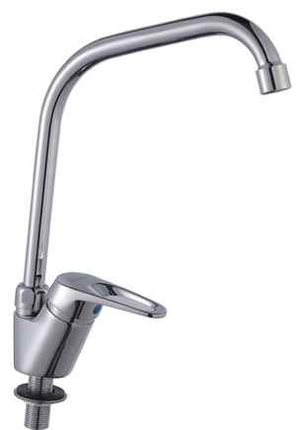 |  | EL-T015 |  | Vòi chậu rửa.  (Lạnh) |  | 640.000
37 |  | 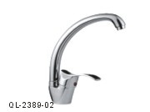 |  | EL-T016 |  | Vòi chậu rửa N – L. |  | 780.000
38 |  | 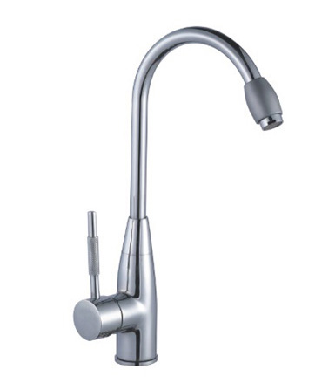 |  | EL-T021 |  | Vòi chậu rửa N – L. |  | 1.220.000
39 |  | 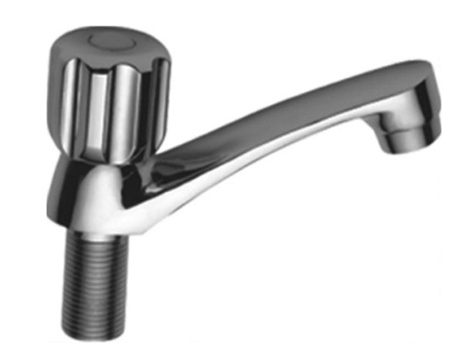 |  | EL-107 |  | Vòi Lavabo lạnh. |  | 195.000
40 |  | 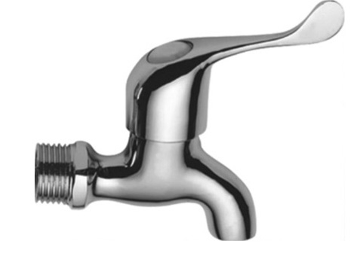 |  | EL-108 |  | Vòi hồ. |  | 175.000
41 |  | 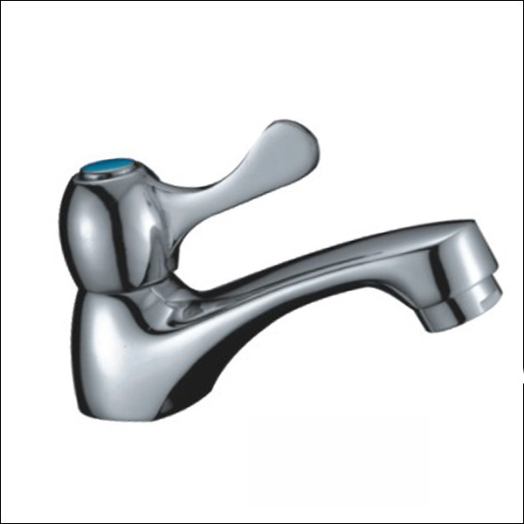 |  | EL-113 |  | Vòi Lavabo lạnh. |  | 250.000
42 |  | 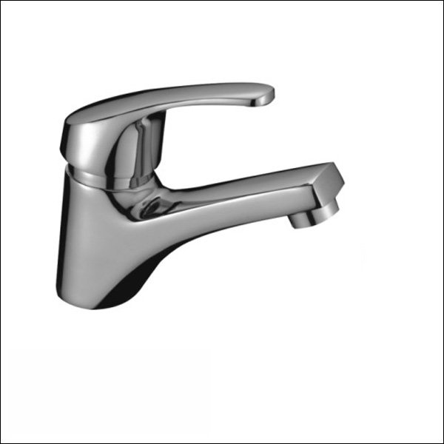 |  | EL-114 |  | Vòi Lavabo lạnh. |  | 560.000
43 |  | 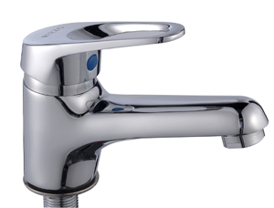 |  | EL-115 |  | Vòi Lavabo lạnh. |  | 420.000
44 |  | 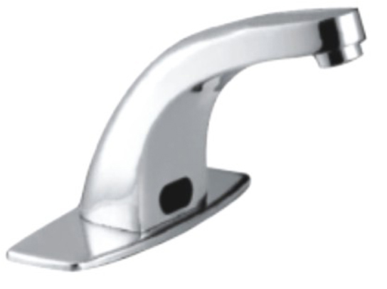 |  | EL-A100 |  | Vòi Lavabo tự động |  | 2.480.000
45 |  | 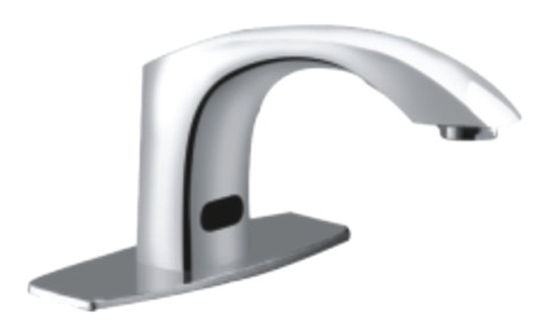 |  | EL-A102 |  | Vòi Lavabo tự động. |  | 2.680.000
46 |  | 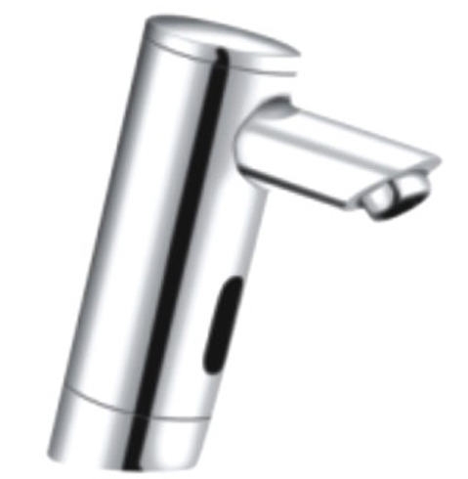 |  | EL-A105 |  | Vòi Lavabo tự động.  (Hình trụ) |  | 2.680.000
47 |  | 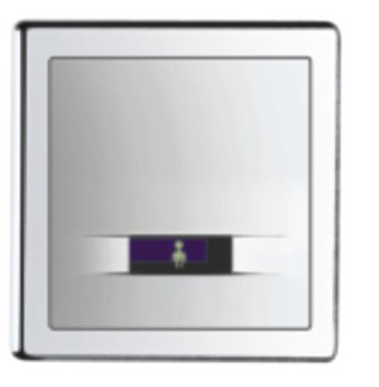 |  | EL-A110 |  | Xả tiểu nam tự động. |  | 2.480.000
48 |  | 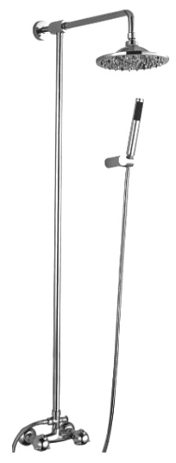 |  | EL-S901 |  | Sen tắm nguyên bộ. |  | 2.400.000
49 |  | 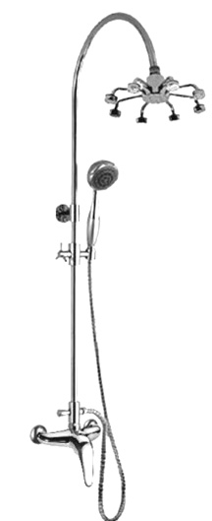 |  | EL-S904 |  | Sen tắm nguyên bộ. |  | 2.840.000
50 |  | 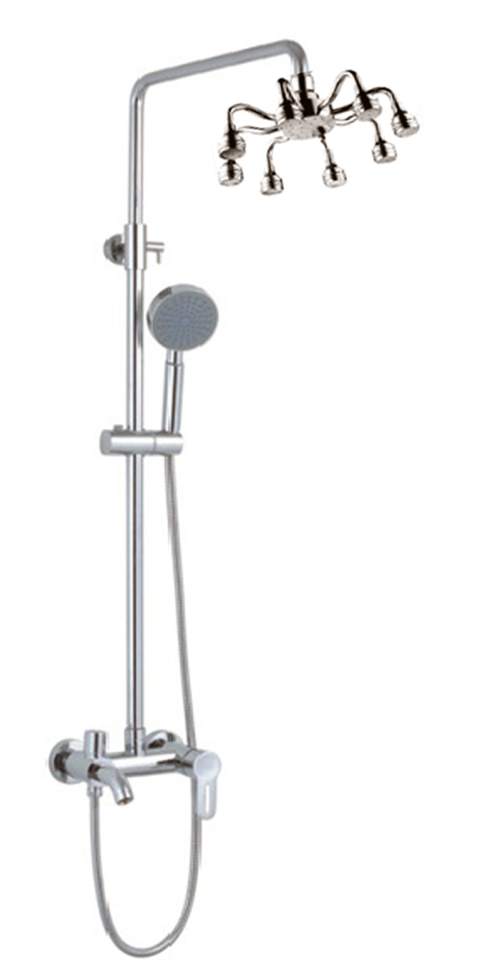 |  | EL-S915 |  | Sen tắm nguyên bộ.  (Có vòi xả, đài sen bằng đồng thau, 8 cánh chụm hoặc xoay) |  | 4.660.000
51 |  | 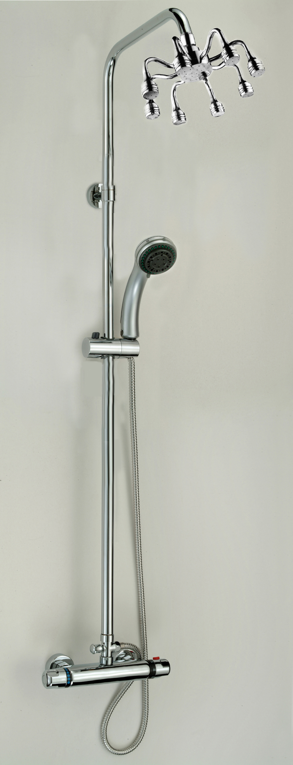 |  | EL-S916 |  | Sen tắm nguyên bộ.  (Tay chỉnh nhiệt độ, đài sen bằng đồng thau, 8 cánh chụm hoặc xoay) |  | 5.640.000
52 |  | 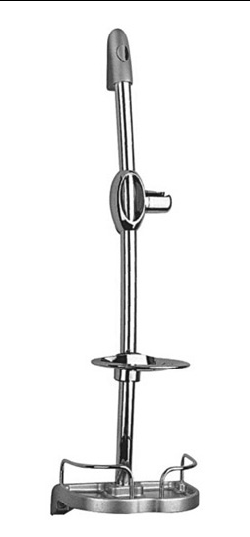 |  | EL-H001 |  | Thanh trượt bát sen. |  | 360.000
53 |  | 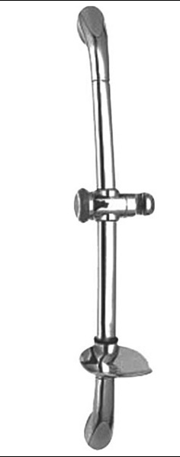 |  | EL-H002 |  | Thanh trượt bát sen. |  | 250.000
54 |  | 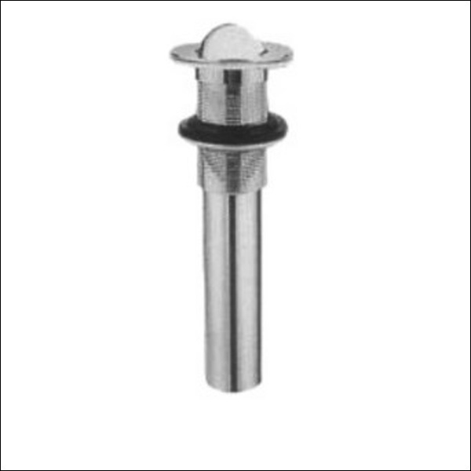 |  | EL-X06 |  | Xả lật. |  | 110.000
55 |  | 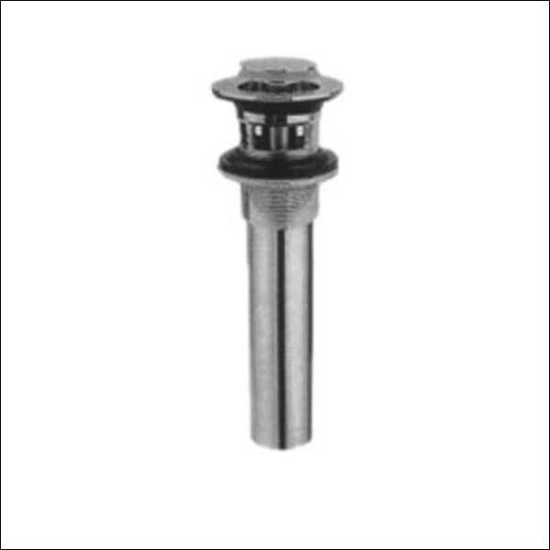 |  | EL-X07 |  | Xả lật. |  | 110, 000
56 |  |  |  | EL-X08 |  | Xả rút . |  | 110, 000
57 |  |  |  | EL-X09 |  | Xả nhấn. |  | 110, 000
58 |  |  |  | EL-X10 |  | Xả nhấn. |  | 120.000
59 |  |  |  | EL-X11 |  | Xả nhấn bằng đồng thau. |  | 210.000
60 |  | 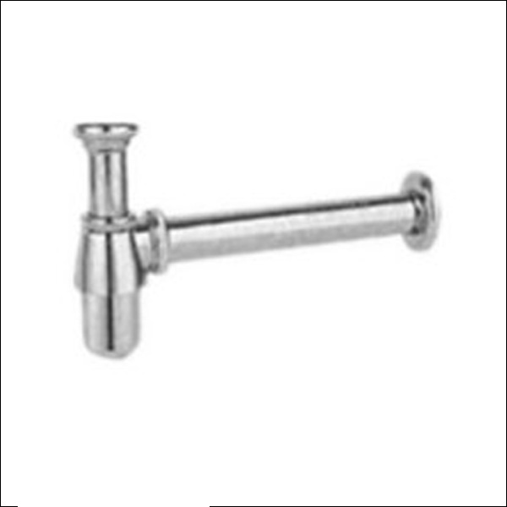 |  | EL-X14 |  | Co bầu. |  | 240.000
61 |  | 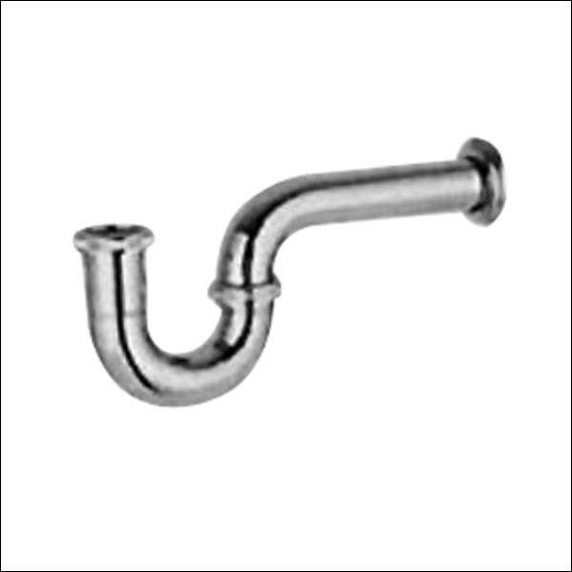 |  | EL-X15 |  | Co chữ P. |  | 140.000
62 |  | 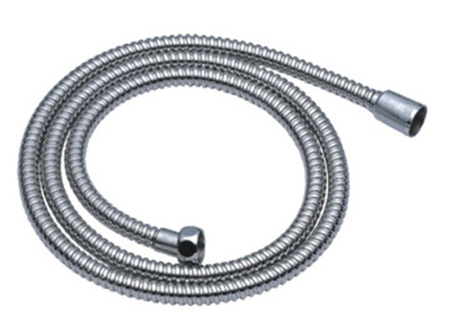 |  | EL-X22 |  | Dây sen  SINGLE LOCKED HOSE |  | 45.000
63 |  | 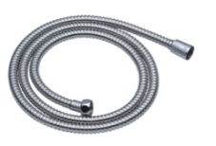 |  | EL-X23 |  | Dây sen  DOUBLE LOCKED HOSE |  | 60.000
64 |  |  | EL-X33 |  | Vòi xịt vệ sinh. (Zinc body) Không kèm theo dây cấp |  | 80.000
65 | 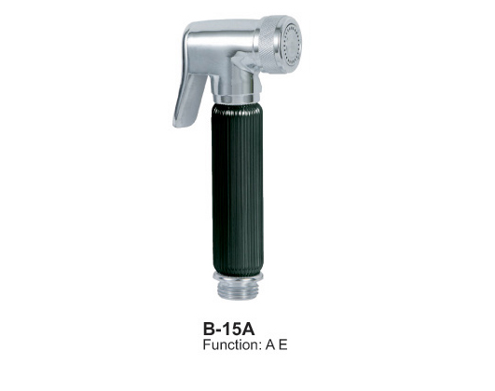 |  | EL-X36 |  | Vòi xịt vệ sinh. (Zinc body) Không kèm theo dây cấp |  | 150.000

66 | 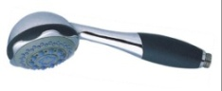 | EL-102SH | Sen tay cong. (Tay chế độ). Không kèm theo dây cấp | 140.000
67 | 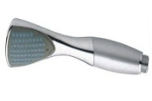 | EL-106SH | Sen tay chữ V.  Không kèm theo dây cấp | 80.000
68 | 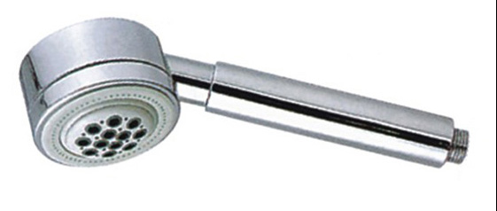 | EL-109SH | Sen tay.  Không kèm theo dây cấp | 100.000
69 | 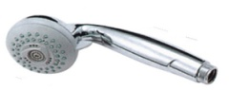 | EL-115SH | Sen tay.  Không kèm theo dây cấp | 100.000

- Giá trên chưa bao gồm VAT 10% - Miễn phí vận chuyển trong phạm vi TPHCM ( trên 2triệu VNĐ)
- Xin quý khách lưu ý: Giá của toàn bộ các vòi sen nóng lạnh chưa bao gồm tay và dây sen. Giá niêm yết trên không bao gồm công lắp đặt (nếu có).

EUROLIFE: Tôn vinh vẻ đẹp cuộc sống!

MỌI CHI TIẾT XIN VUI LÒNG LIỆN HỆ CTY TNHH MTV TƯ VẤN và THƯƠNG MẠI VẬT TƯ GIA NGUYỄN.
Xin chân thành cảm ơn Quý Khách Hàng !
Trân trọng !

